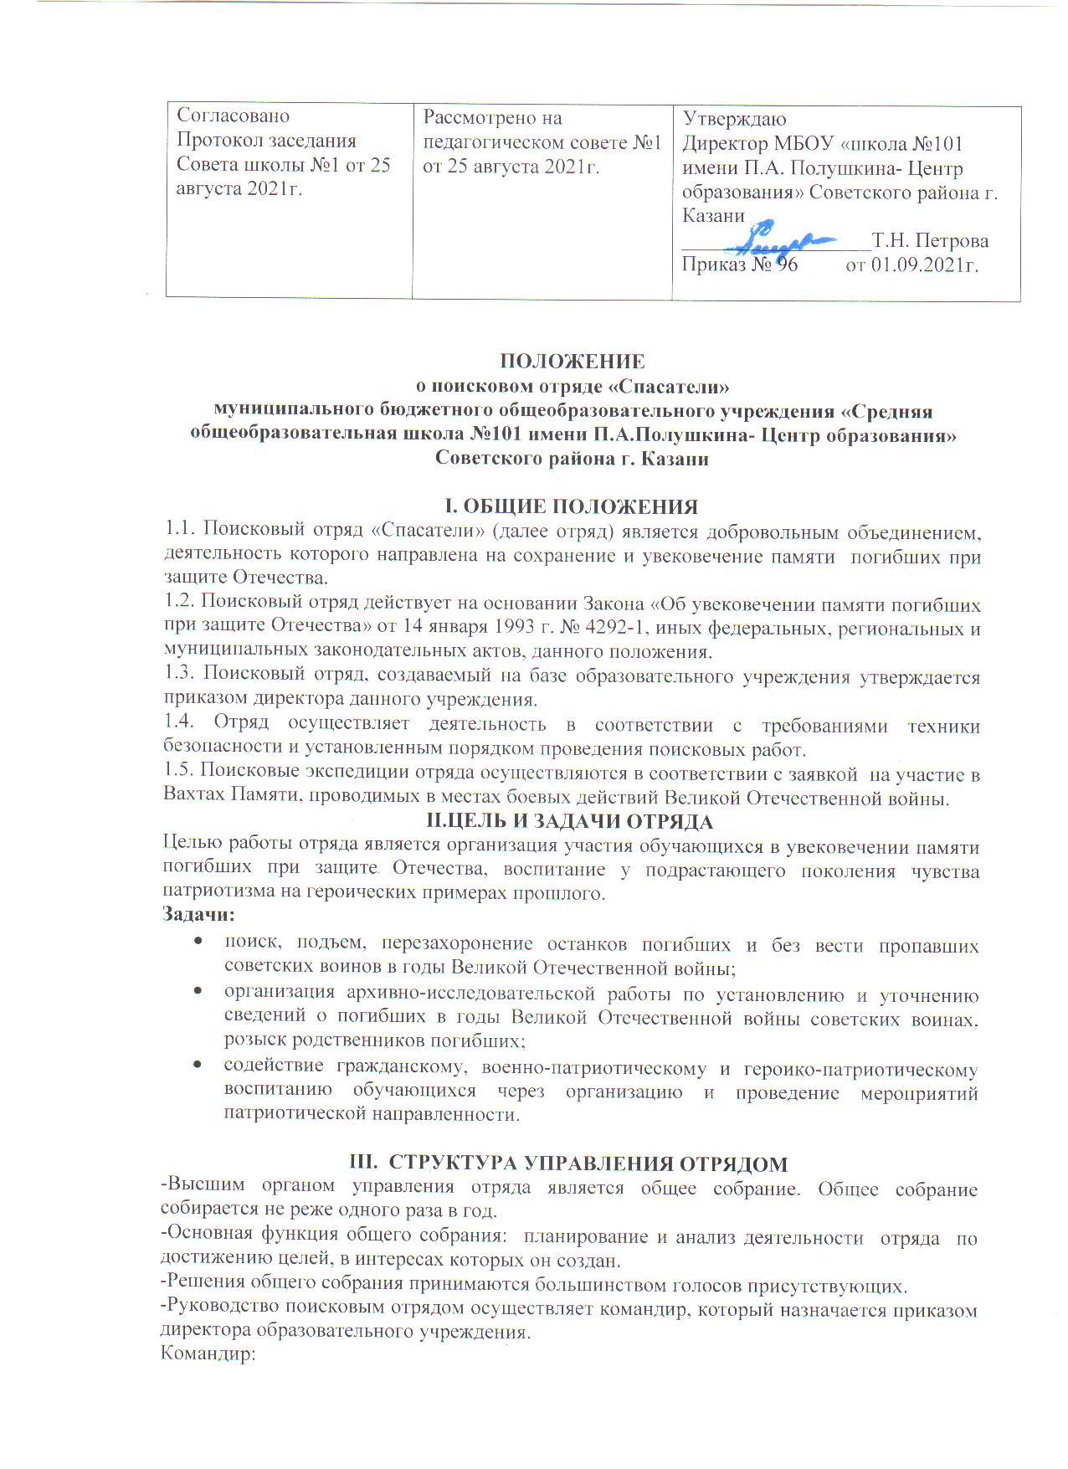

- осуществляет общее руководство отрядом;
- обеспечивает координацию действий отряда с государственными органами и общественными структурами по вопросам организации поисковой деятельности;
- отвечает за жизнь и здоровье участников поисковой экспедиции;
- решает организационные вопросы по экспедиционной деятельности;
IV. СОСТАВ ОТРЯДА
4.1. Для осуществления поисковой деятельности создается штаб отряда, в состав которого входят:
- помощник командира по хозяйственной части;
- ответственный за архивно-исследовательскую работу;
- ответственный за информационно-методическую, организационную работу;
- врач, привлекаемый по согласованию.
4.2. Руководит штабом отряда начальник штаба, назначаемый командиром отряда.
Начальник штаба:
- контролирует выполнение техники безопасности и проведение инструктажа;
- составляет план поисковой экспедиции, на основании архивных данных составляет карту проведения поисковых работ;
- отвечает за ведение необходимой отчетной документации;
- во время проведения поисковой экспедиции координирует работу поисковых групп;
- во время поисковых экспедиций отвечает за маркировку найденных экспонатов и их сохранность.
4.3. Помощник командира по хозяйственной части:
- несет ответственность за сохранность и ремонт снаряжения отряда;
- во время полевых поисковых экспедиций отвечает за хранение и правильное расходование продуктов питания, сохранность инвентаря. 4
4.4. Врач во время полевых поисковых экспедиций отвечает за::
- утренний медицинский контроль;
- допуск до работы личного состава;
- вечерний полный медицинский осмотр отряда;
- проверку качества питания;
- проверку санитарного состояния базы, столовой, бивуака отряда;
- контроль соблюдения участниками экспедиции личной гигиены.
4.5. Ответственный за архивно-исследовательскую работу:
- осуществляет архивно-исследовательскую работу по уточнению и установлению сведений о погибших;
- организует работу по розыску родственников погибших, чьи имена установлены в ходе полевых поисковых экспедиций,
- на основе изучения различных информационных источников, архивных документов составляет описание боевых действий, проходивших на территории проведения полевой поисковой экспедиции;
- ведет необходимую учетно-отчетную документацию.
4.6.Ответственный за информационно-методическую и организационную работу:
- отвечает за ведение архива отряда;
- организует освещение деятельности отряда в средствах массовой информации;
- организует учебно-методическую работу отряда;
- организует работу по пропаганде поискового движения и проведению массовых патриотических мероприятий в соответствии с планом отряда.
V. ДЕЯТЕЛЬНОСТЬ ОТРЯДА
Для достижения цели поисковый отряд:
- организует и участвует в поисковых экспедициях и «Вахтах Памяти»;
- ведет поиск погибших советских воинов и неучтенных воинских захоронений в местах боевых действий;
- участвует в погребении незахороненных останков погибших воинов с соблюдением народных традиций и воинских ритуалов, а также проводит поиск родственников погибших воинов;
- проводит необходимую архивно-исследовательскую работу по установлению неизвестных страниц боевого пути воинских соединений, уточнению и установлению сведений о погибших советских воинах в годы Великой Отечественной войны;
- составляет исследовательские работы по итогам архивной работы, создает различные базы данных;
- организует и участвует в патриотических мероприятиях, военно-исторических праздниках, играх, кино-видеосъемках, театрализованных программах и иных праздничных мероприятиях патриотической направленности;
- организует выставки;
- участвует в семинарах, конференциях и других мероприятиях в области изучения военной истории России;
- осуществляет поиск и реставрацию военной и иной техники, воинских реликвий и документов;
- участвует в разработке и реализации, разрабатывает и реализует собственные программы в области гражданско-патриотического воспитания, поисковой подготовки;
- размещает информацию о своей деятельности через средства массовой информации;
- осуществляет обмен опытом с другими поисковыми и военно-патриотическими объединениями и центрами;
- осуществляет свою деятельность во взаимодействии с руководством образовательного учреждения, органами государственной власти, органами местного самоуправления, органами внутренних дел, войсковыми частями, общественными организациями и творческими коллективами, поисковыми отрядами и объединениями.

